Муниципальное бюджетное дошкольное образовательное учреждение «Детский сад № 83»

**Фольклорное обобщающее занятие на тему «Русские традиции» (средняя группа).**

Подготовила и провела воспитатель

средней группы - И. Н. Анциферова

г. Воронеж - 2014 г.

-2-

**Программные задачи:**

Расширять и обогащать знания детей о хлебе и его изготовлении.

Познакомить с процессом приготовления теста для каравая.

**Развивающие задачи:**

Развивать любознательность детей, стремление к исследовательской деятельности, способствовать формированию мыслительных операций, развитию речи.

**Воспитательные задачи:**

Воспитывать у детей бережное отношение и уважение к хлебу, формировать умение работать сообща. Вызывать интерес к коллективному труду.

**Интегрируемые образовательные области:**

«Социально-коммуникативное », «Познавательное », «Речевое», «Художественно-эстетическое».

**Оборудование:**

Чайный сервиз; самовар; салфетки; скатерть;

Угощения (чай, каравай);

Русские народные костюмы, песня О. Воронец, русская плясовая.

**Цель**: научить детей приему заваривания чая, сервировке чайного стола, воспитание бережного отношения к хлебу, развитие познавательного интереса, развивать внимание, память, мышление, речь. Воспитывать уважительное отношение к нашей Родине, хлебу.

**Предварительная работа**: чтение К. И. Чуковский «Мойдодыр», «Федорино горе»; «Муха-цокотуха»; «Колосок» - украинская сказка, «Колобок» -русская народная сказка, просмотр мультфильма: «Простоквашино».

**Ход занятия:**

**Воспитатель**. В русских традициях всегда заложено гостеприимство. Дорогих гостей всегда принято встречать чаем.

Русское чаепитие – это настоящий праздник!

Чай подавался в самоваре, а к чаю: пироги, блинчики, мёд, варенье, конфеты и каравай.

Гостю, пришедшему в русский дом, обязательно предлагают чашку чая. В старинной русской избе под шумок самовара велся согревающий душу и сердце разговор. Обычай чаепития сохранился и до наших дней.

-3-

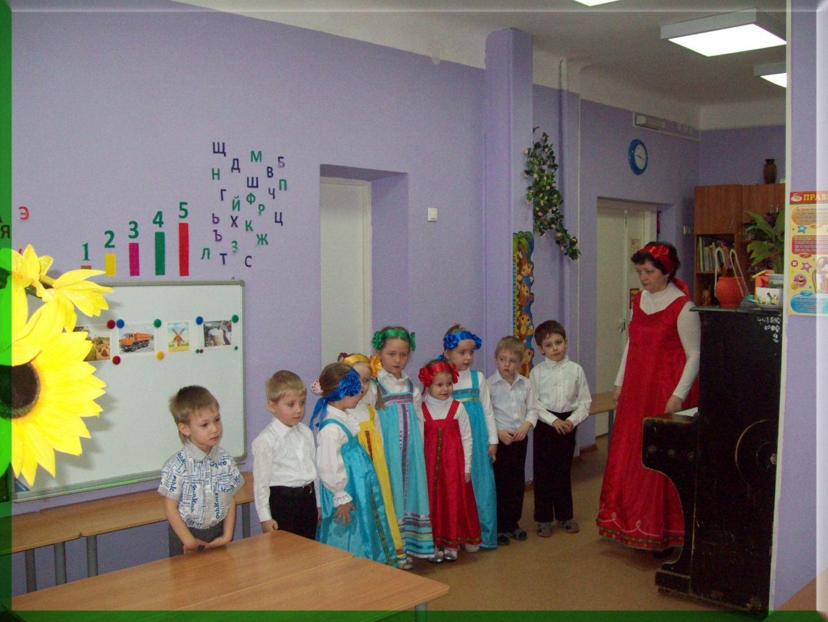

Чай - это прекрасный, полезный напиток, который утоляет жажду, снимает усталость, придает бодрость, поднимает настроение. Как и хлеб, чай прочно вошел в повседневную жизнь многих народов мира.

Он был на Руси своеобразным символом семейного очага, уюта.

Многие люди трудились, прежде чем хлеб пришел к нам на стол. Хлеборобы сеяли зерно, выращивали его, комбайнеры собирали зерно. Потом зерно отвозили на элеватор, там его сортировали, сушили и хранили. Потом зерна отправляют на мельницу, где из них делают муку, а муку уже отвозят в магазины и в пекарню. Вот тогда за дело принимаются мастера-пекари. Они пекут хлеб. Много людей трудятся днем и ночью, что бы мы ели свежий, душистый хлеб, поэтому его нужно беречь. (Рассказ сопровождается показом иллюстраций)

**Ребенок**. Если мы хотим кого-то

Встретить с честью и почетом,

Встретить щедро, от души,

С уважением большим,

То гостей таких встречаем

-4-

Круглым, пышным караваем.

**Воспитатель** - Ребята, а какие пословицы вы знаете о чае?

Пословицы и поговорки о чае:

1. «Самовар кипит, уходить не велит».

Выпей чайку — забудешь тоску.

Мы за чаем не скучаем — по семь чашек выпиваем.

Чаем на Руси никто не подавился!

**Воспитатель**: А теперь давайте станем пекарями - замесим тесто и сделаем каравай.

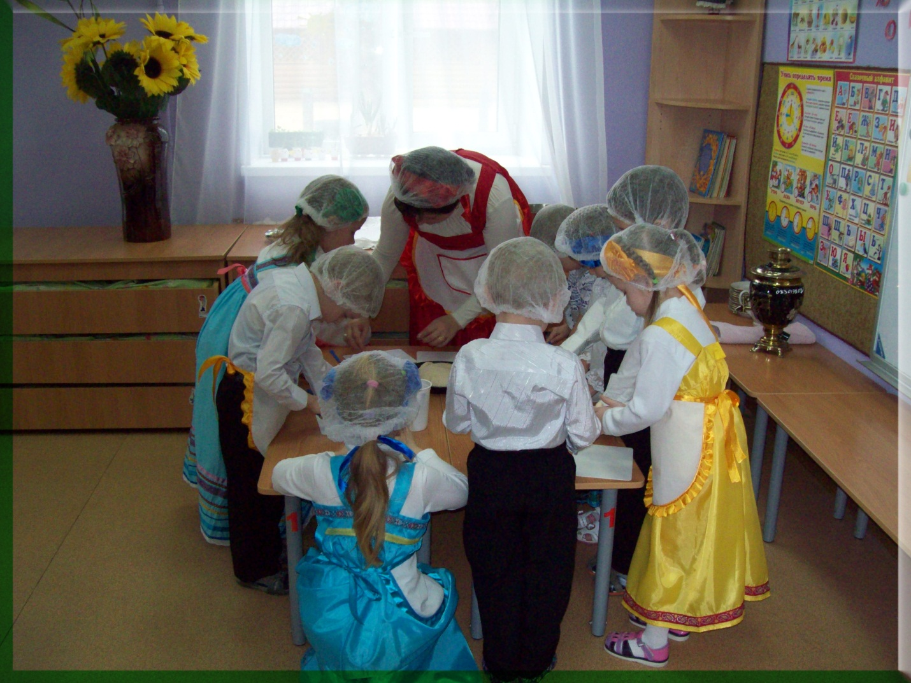

(Звучит песня О. Воронец «Хлеб всему голова»). Дети одевают фартучки. Лепят из теста изделие, укладывают в форму, украшают. Заходит повар и забирает изделие.

И я предлагаю всем вместе накрыть стол к чаю.

**Воспитатель: -** Обязательным атрибутом праздничного стола является белая скатерть. В центр стола ставим самовар, бумажные салфетки, сахарницу, заварной чайник,

-5-

угощение, лимон. Перед сидящим ставим чашку с блюдцем, чайную ложечку кладём справа, выпуклой стороной вниз.

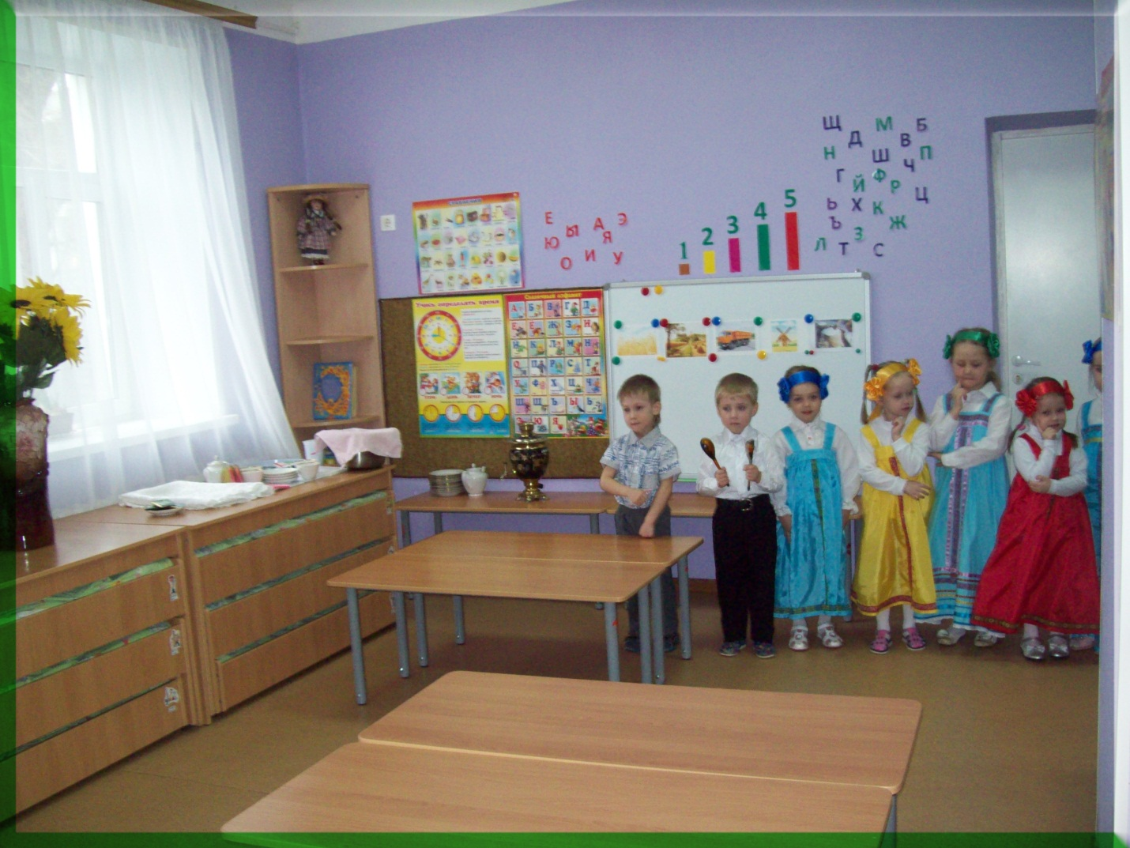

**ЧАСТУШКИ:** (поют дети) под музыку: «Русская плясовая»

1.Подавай мне чашку чая, ведь тебе не жалко чай?

В чае я души не чаю, наливай горячий чай!

2.Самовар поёт, гудит,

Только с виду он сердит.

К потолку пускает пар

Наш красавец самовар.

2.Лучше доктора любого

Лечит скуку и тоску

Чашка вкусного, крутого

Самоварного чайку!

-6-

3.Самовар пыхтит, искрится

Щедрый, круглый, золотой.

Озаряет наши лица

Он своею добротой.

**Конкурс: «Узнай из каких произведений эти строки».**

1.«А на белой табуреточке, да на вышитой салфеточке

Самовар стоит, словно жар горит, и пыхтит , и на бабу поглядывает» (Федорино горе)

2. «Муха по полю пошла, муха денежку нашла,

Пошла муха на базар и купила….» (Муха Ц-ха)

3. «Я хочу напиться чаю, к самовару подбегаю,

Но пузатый от меня убежал, как от огня ( Мойдодыр )

4. «Кто там? Это я, принёс вам посылку, только вам её не отдам - у вас документов нет»

(Дядя Фёдор), (Простоквашино).

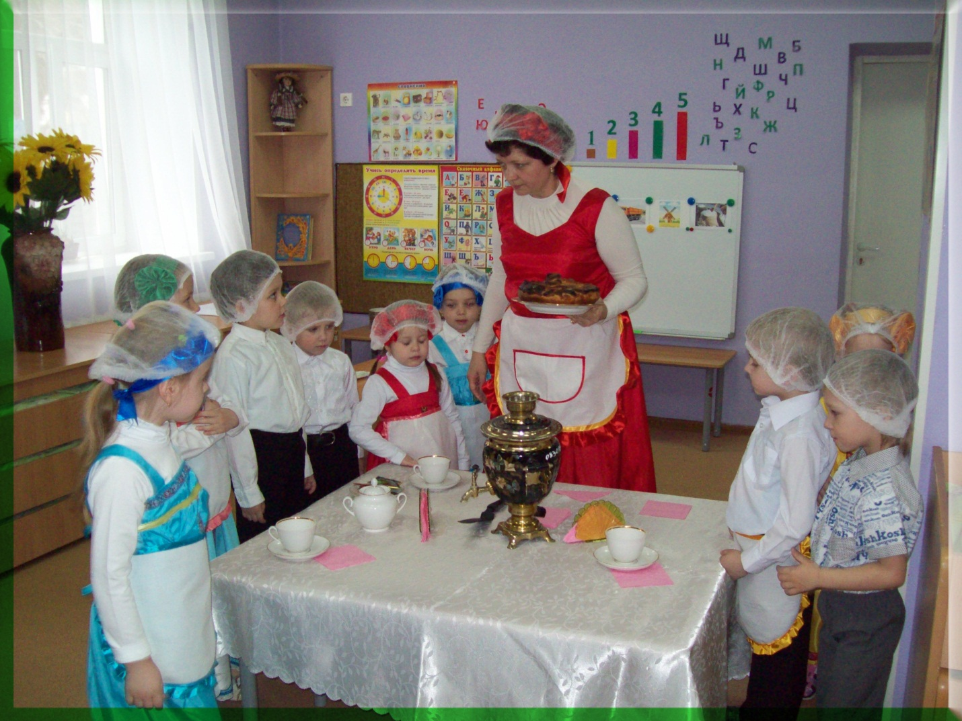

-7-

**Воспитатель**. Вот и наш каравай испекся. Приглашайте, дети, родителей за стол!

**Ребенок**. Всех гостей мы угощаем

Ароматным крепким чаем.

Наливайте, не стесняйтесь,

Сладким чаем забавляйтесь!

Завершение праздника – чаепитие с караваем.